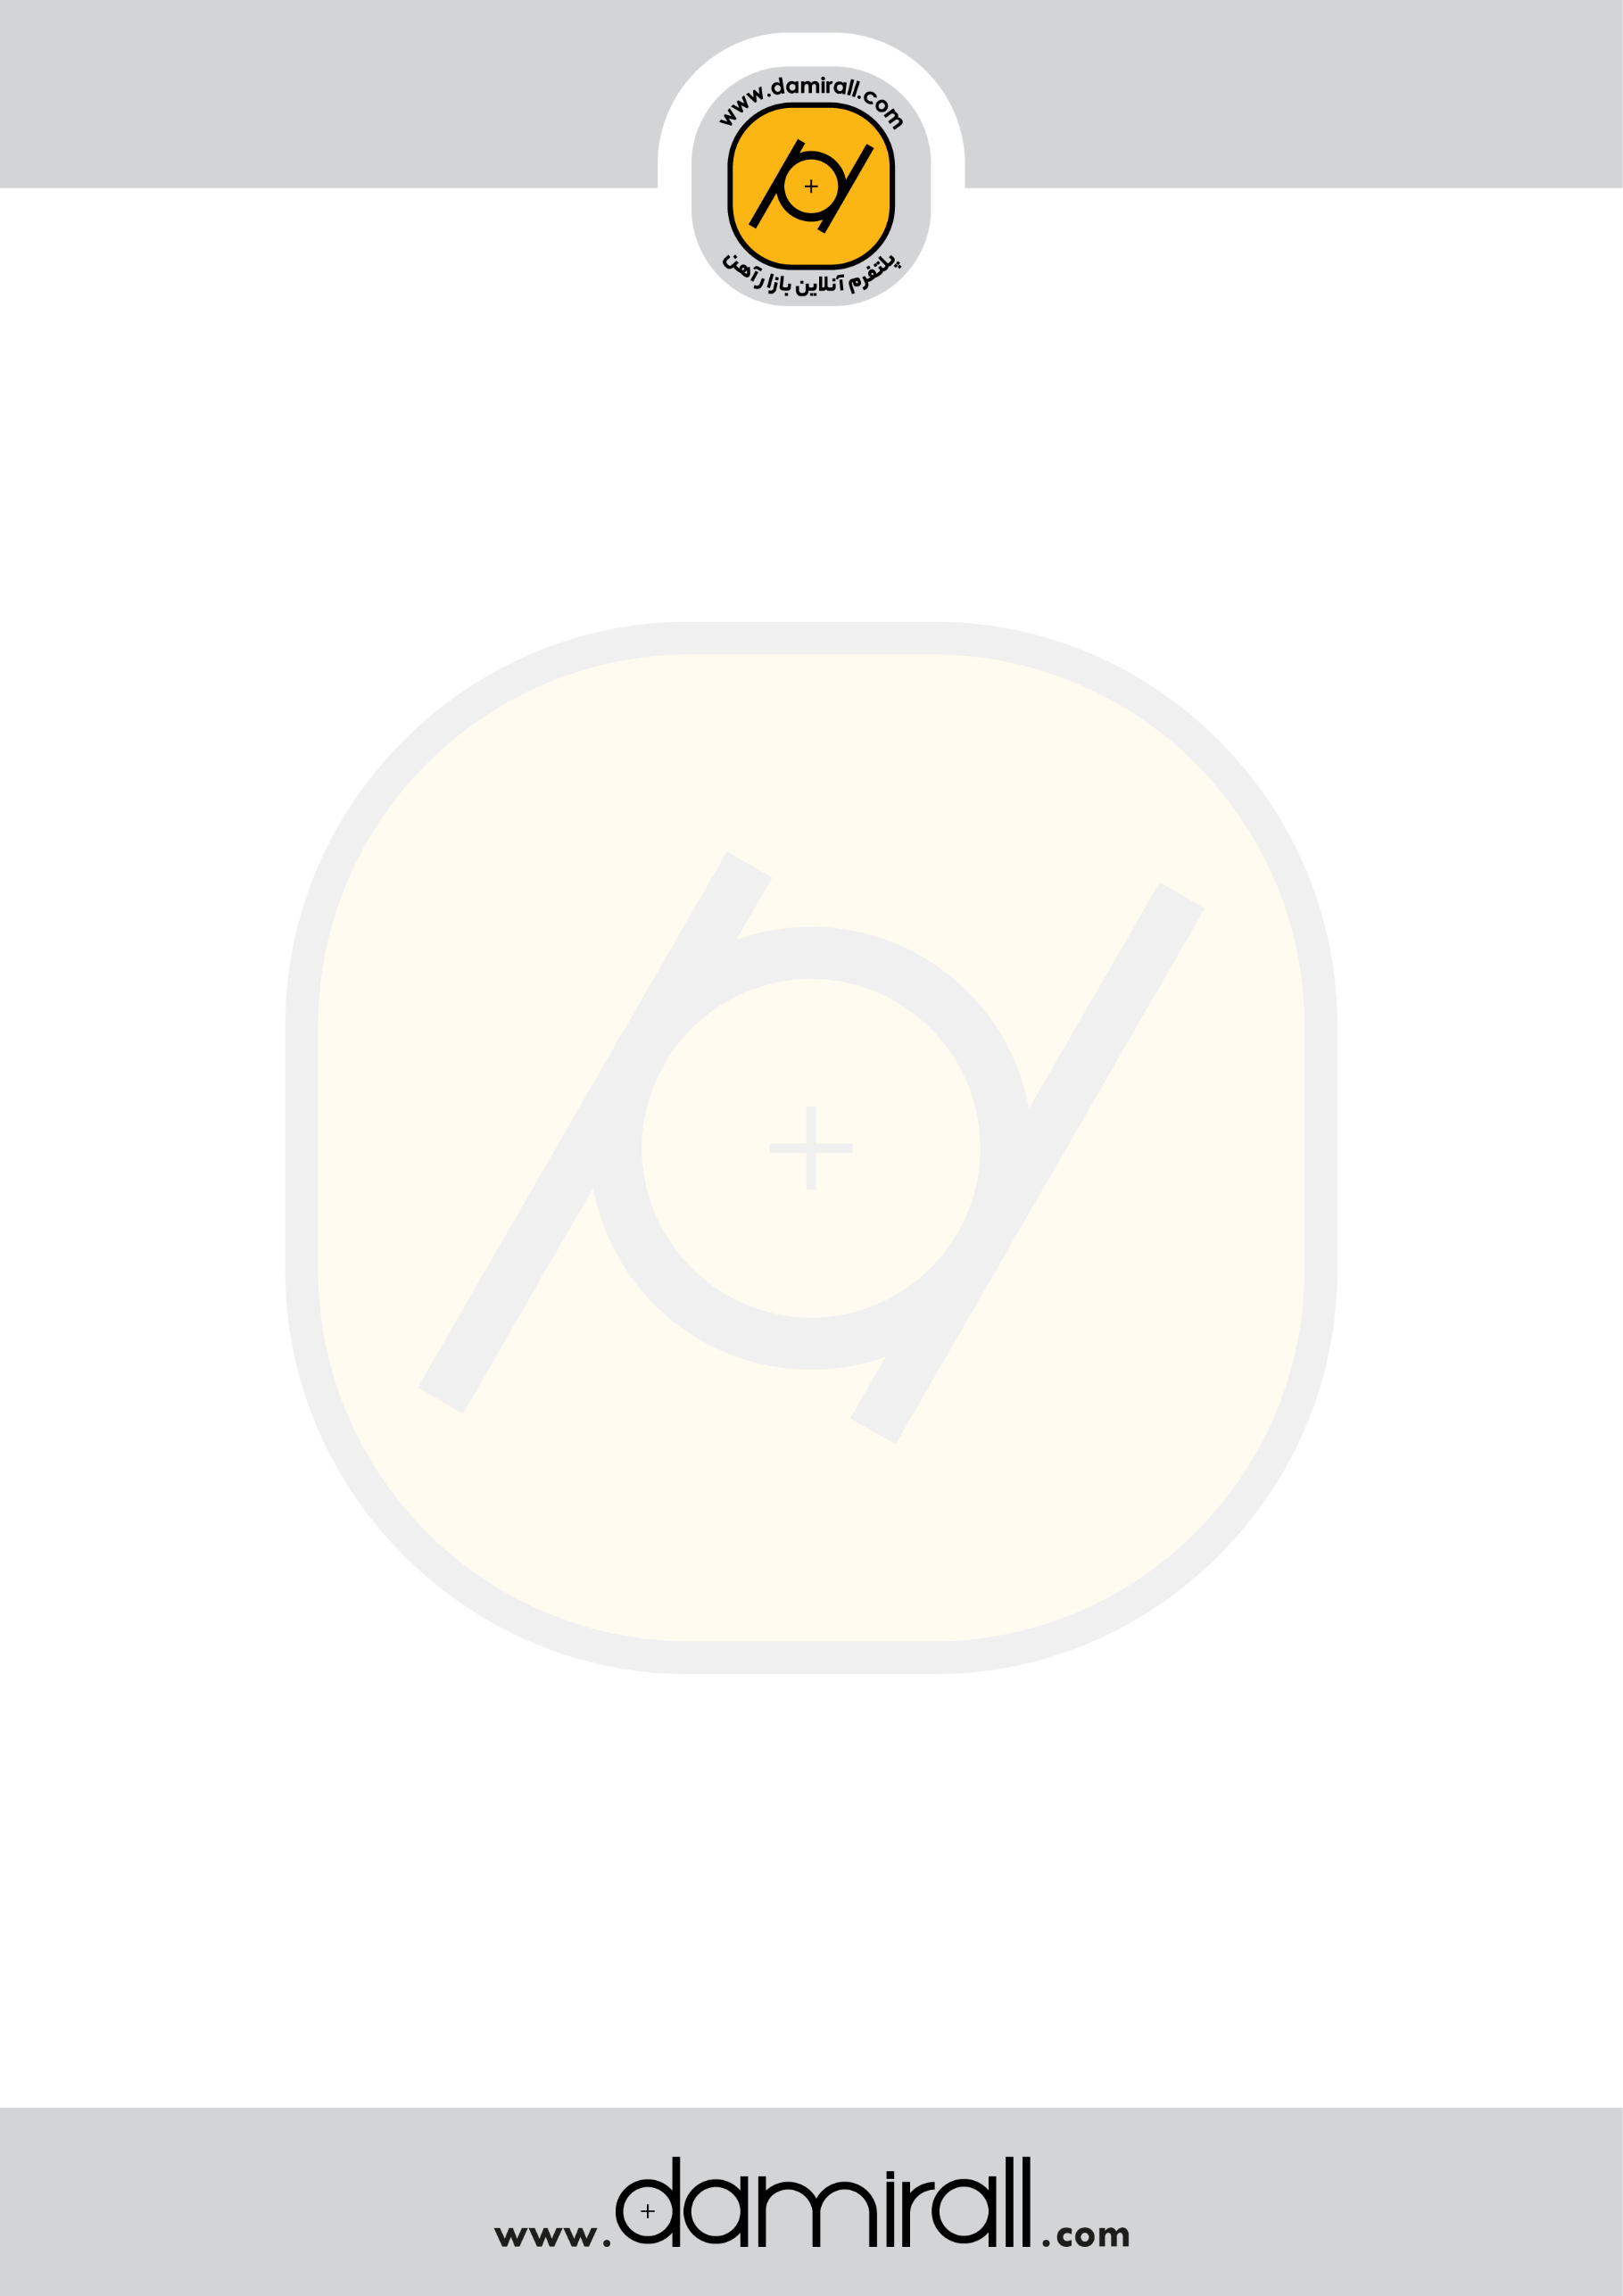

منبع اطلاعاتی :<https://foladtaj.com/en/rober-mo40/>

|  |  |
| --- | --- |
| IASC MARK Isfahan alloy steel brand | 7225 IASC |
| DIN Gemany | 1,7225 |
| SARSTAHL ROCHLING   Zarshtal (Roshliting) | MO40 |
| B.S. Britain | 708M40 |
| SWEDEN Sweeden | 42CrMo4 |
| A.I.S.I.   SAE/ASTM  USA | 4140 SAE |

**Applications**

**برنامه های کاربردی**

MO40 steel in various industries such as cement industry rollers, steel industry rollers, connecting rods, gear wheels, Darfpinions, car axles, steering gears, rigid screws, connecting rods, armor of bullet mills raw materials, diaphragm mill Raw materials, klinger mill hammers, pressure vessels and aircraft structures are used.

فولاد MO40 در صنایع مختلف از جمله غلتک صنعت سیمان، غلتک صنعت فولاد، شاتون، چرخ دنده، دارفپینیون، محور خودرو، چرخ دنده فرمان، پیچ های صلب، میله های اتصال، زره های مواد اولیه آسیاب گلوله، آسیاب دیافراگمی مواد اولیه، مخازن آسیاب تحت فشار کلینگر، چکش ها و سازه های هوایی مورد استفاده قرار می گیرند.

**Naming of MO40 steel rebar according to different standards:**

**نامگذاری میلگرد فولادی MO40 بر اساس استانداردهای مختلف:**